Общество с ограниченной ответственностью «Медиалюкс»

**Базовая инструкция по использованию веб-приложения «F1Doc»**

Уфа 2025 г.

Веб-приложение «F1Doc» предназначено для автоматизации процессов технической поддержки и поддержания уровня клиентского сервиса, обслуживания клиентов или сотрудников компании. Программа позволяет принимать заявки пользователей, контролировать их решение, вести учёт и статистику обращений, повысить эффективность работы сервисной компании или отдельных отделов любой компании. Решение имеет адаптивный Web-интерфейс, оно удобно в использовании как при работе на стационарных компьютерах, так и на планшетах и смартфонах. Установка готового WEB-решения возможна как SaaS-сервис, так и в инфраструктуре любой компании. Интерфейс системы интуитивно-понятный и простой, не требует дополнительного обучения, после регистрации в системе, практически сразу можно приступать к работе.

1. Для начала использования «F1Doc» необходимо войти в систему. Чтобы это сделать, необходимо открыть браузер и набрать адрес сайта системы https:\\F1Doc.ru.

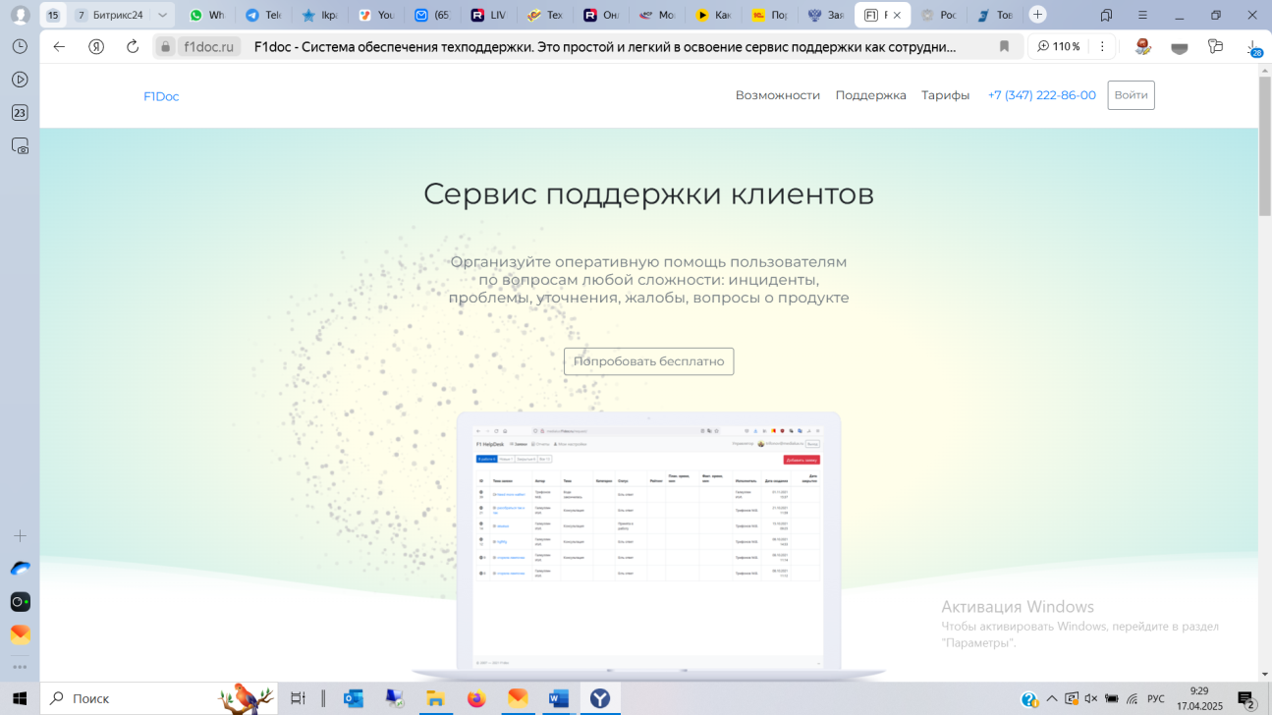

Рис. 1 – Внешний вид окна браузера при вводе адреса сайта системы https:\\F1Doc.ru

1. После нажатия кнопки «Войти» (рис. 3), необходимо ввести свой логин и пароль в появившееся окно (рис. 4), которые были получены при регистрации в системе.

|  |  |
| --- | --- |
|  |  |
| Рис. 2. – Расположение кнопки входа | Рис. 2. – Окно ввода логина и пароля |

1. После ввода пароля пользователь попадает в Личный кабинет.

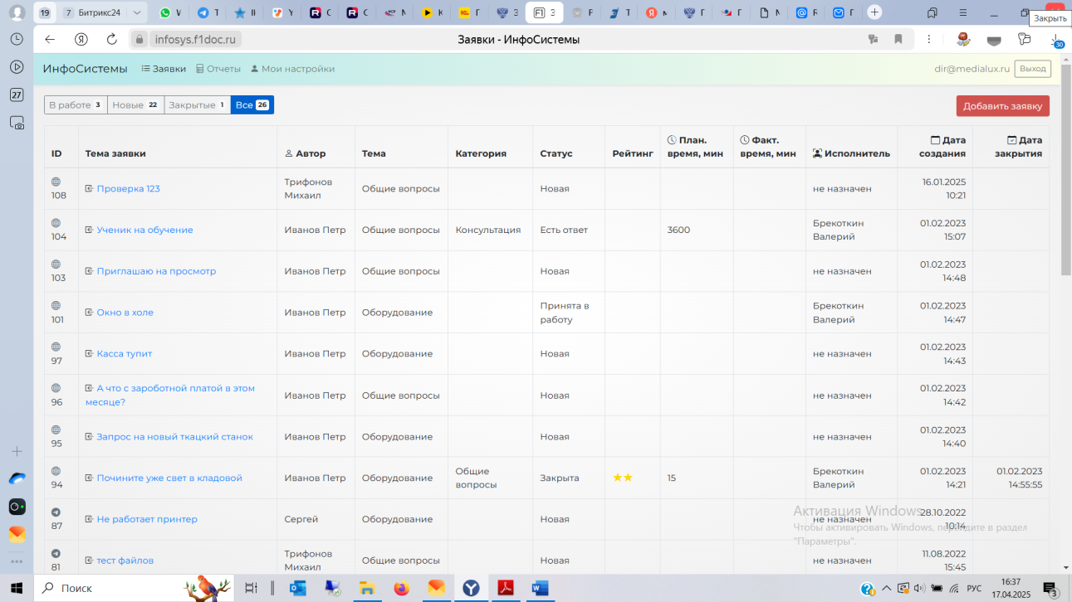

Рис. 3 – Личный кабинет

1. Для создания заявки необходимо зайти в раздел «Заявки» и нажать кнопку «Добавить заявку» (рис. 4), заполнить все необходимые поля, указав тему, предмет и описание проблемы. Так же можно приложить файлы образа экрана с ошибкой или любой другой документ, относящийся к данной проблеме.

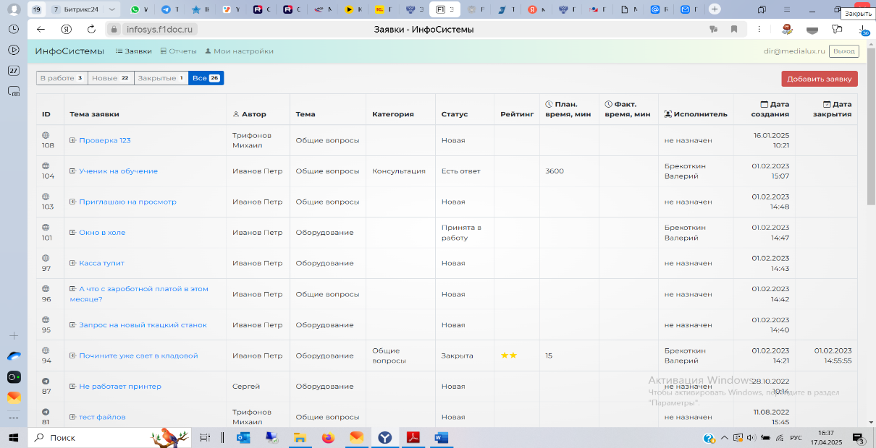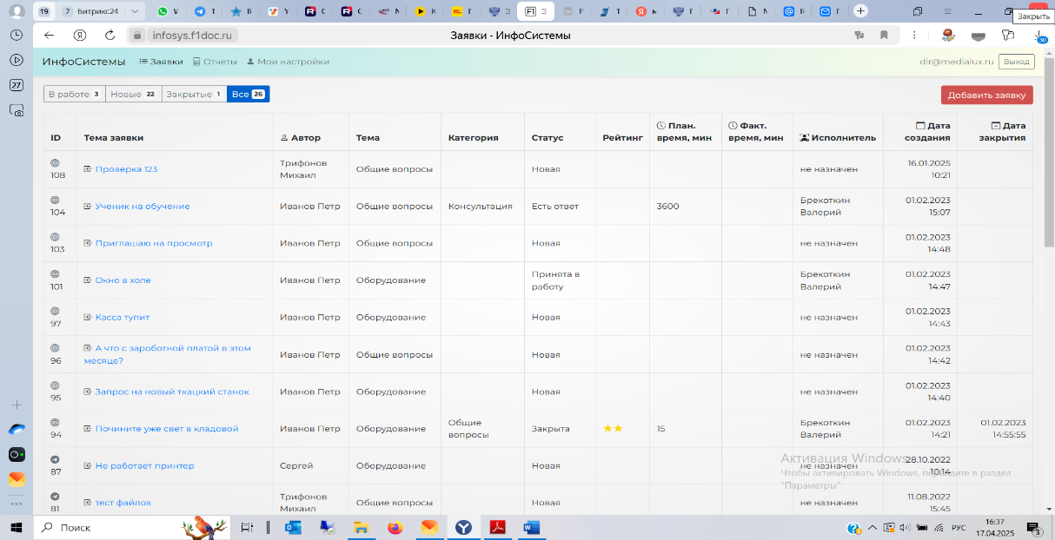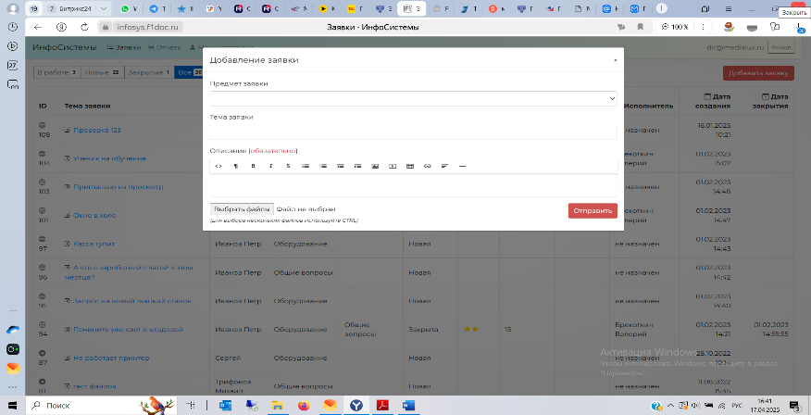

Рис. 4 – Создание заявки

1. Все оформленные заявки в разрезе статусов («В работе», «Новые», «Закрытые», «Все»), так же находятся в разделе «Заявки» (рис. 5).

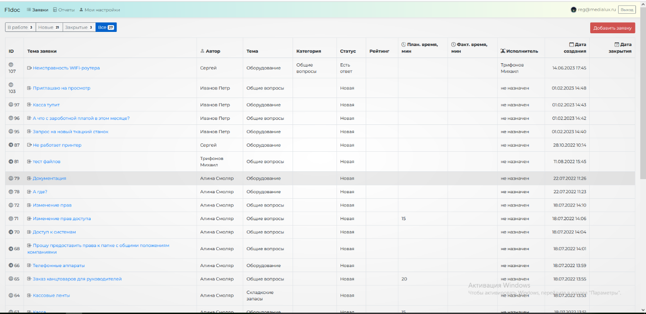

Рис. 5 – Экранная форма раздела Заявки

1. Для дополнения информации по заявке, комментария к выполнению работ или запроса о ходе работ по заявке у исполнителя в карточке заявки предусмотрен раздел «Добавить комментарий» (рис. 6). Вся история переписки при этом сохраняется и доступна для последующего просмотра и анализа хода выполнения работ по заявке.

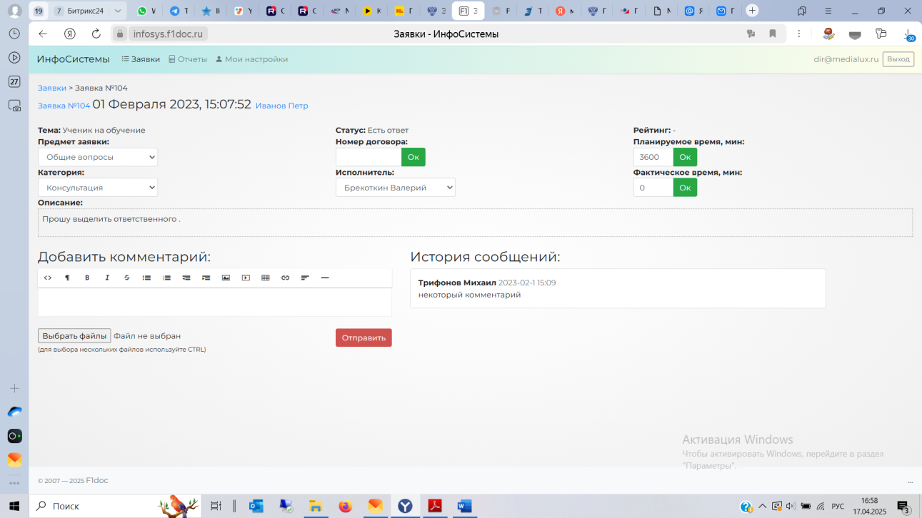

Рис. 6 – Экранная форма Заявки

1. Для принятия заявки в работу со стороны исполнителя, необходимо нажать кнопку «Принять заявку» (рис. 7) и выбрать исполнителя работ. Статус заявки изменится на «Принято в работу», задача отобразится в списке задач исполнителя и будет направлено уведомление на электронную почту специалиста, которого назначили на выполнение работ по заявке.

Для учета времени исполнения заявки имеется возможность указать плановое и фактическое время исполнения работ.

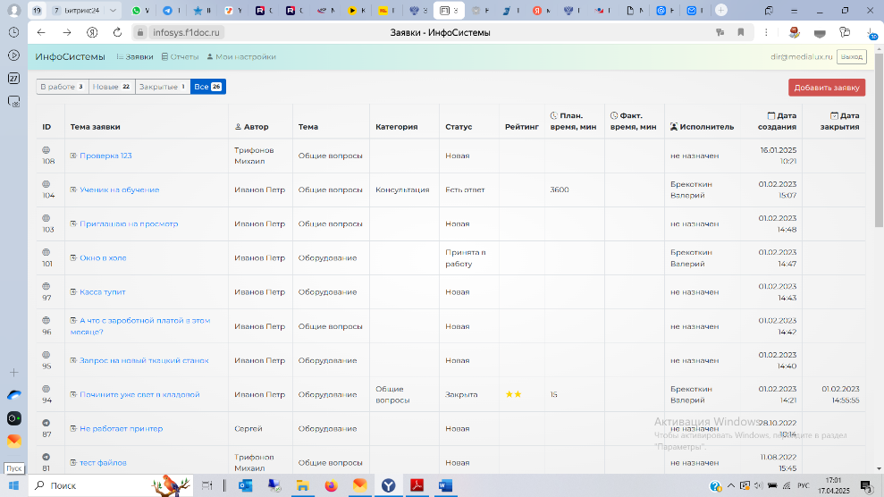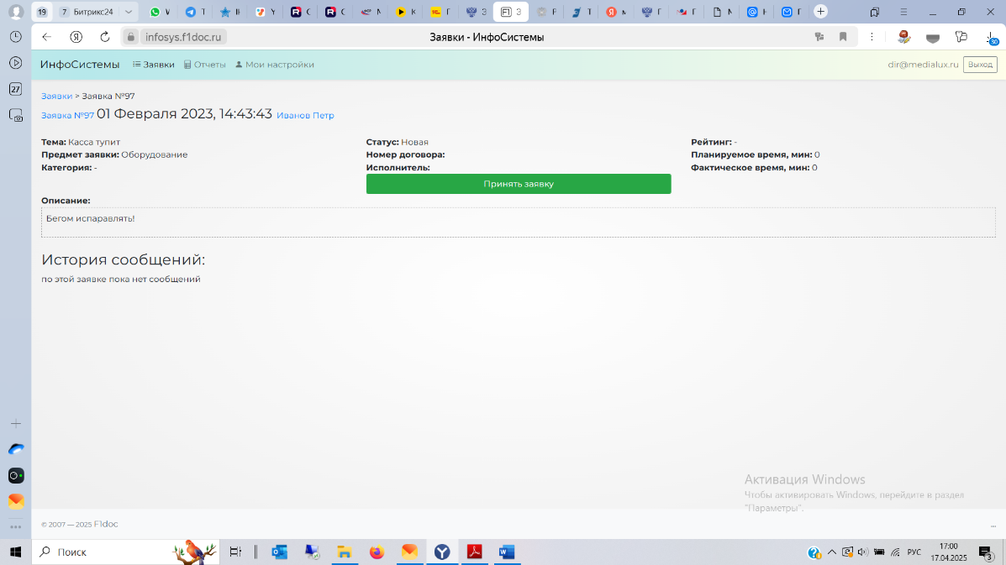

Рис. 7 – Принятие заявки

1. После завершения работ по заявке, исполнитель пишет и направляет отчет о завершении работ. Что бы заявка поменяла свой статус на «Исполнено», автору заявки необходимо принять работы, для этого необходимо нажать кнопку «Закрыть заявку».
2. В главном меню сайта в разделе «Отчеты» имеется возможность сделать выборку по различным параметрам заявок и сформировать необходимый отчет (рис. 8).

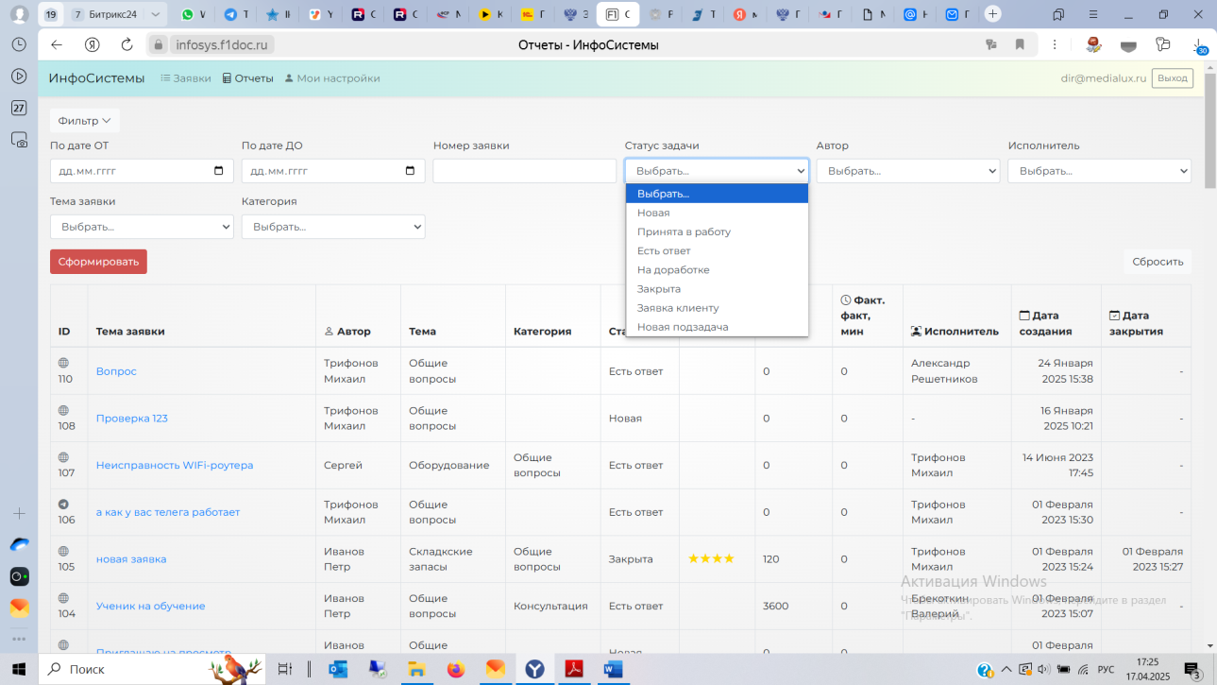

Рис. 8 – Формирование отчета по заявкам

10. Раздел «Мои настройки» имеет четыре подраздела: Пользователи (рис. 9), Справочники (рис. 10), Компания (рис. 11) и Профиль (текущего пользователя) (рис. 12).

В подразделе «Пользователи» имеется возможность добавления пользователей по ссылке в разделе и отслеживать активность пользователей.

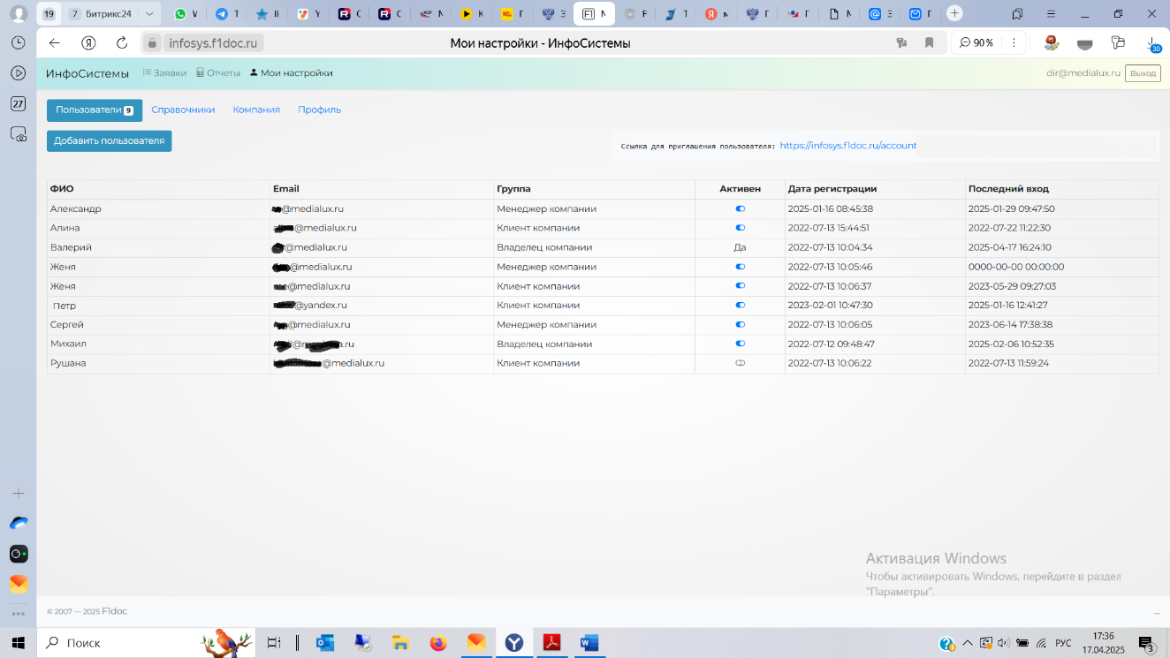

Рис. 9 – Экранная форма раздела Пользователи

Подраздел «Справочники» (рис. 10) позволяет добавлять предмет заявки, возможных исполнителей и категории заявок.

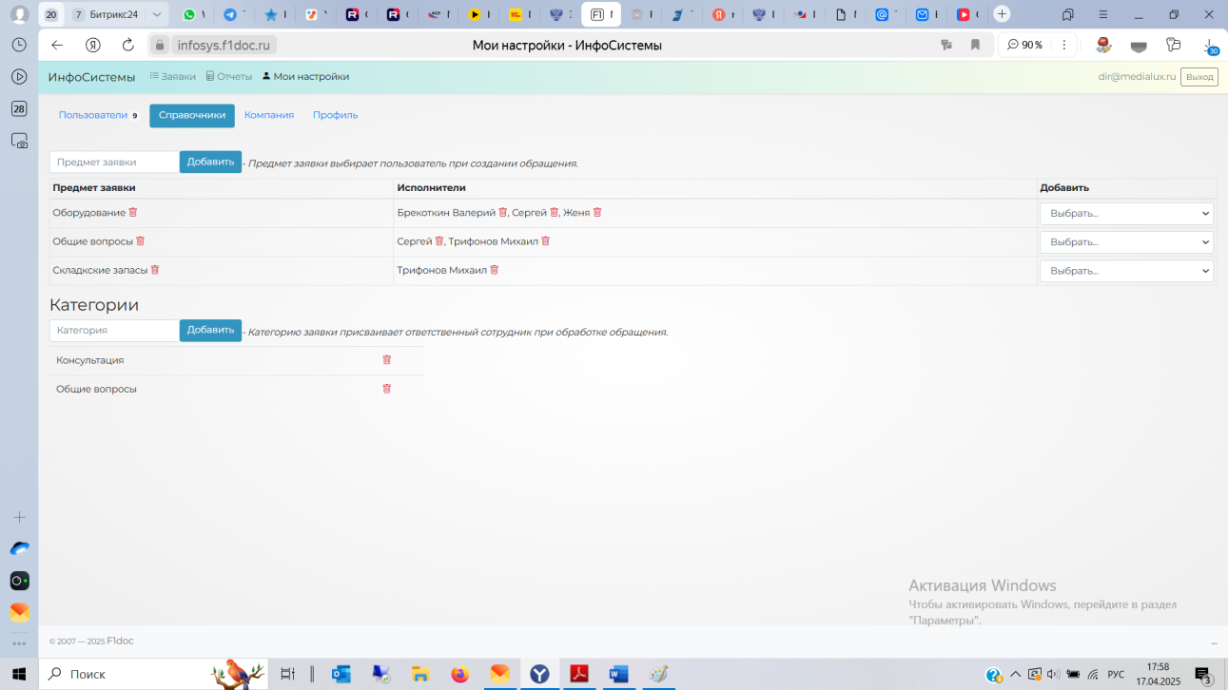

Рис. 10 – Экранная форма раздела Справочники

Подраздел Компания содержит сведения о компании (рис. 10)

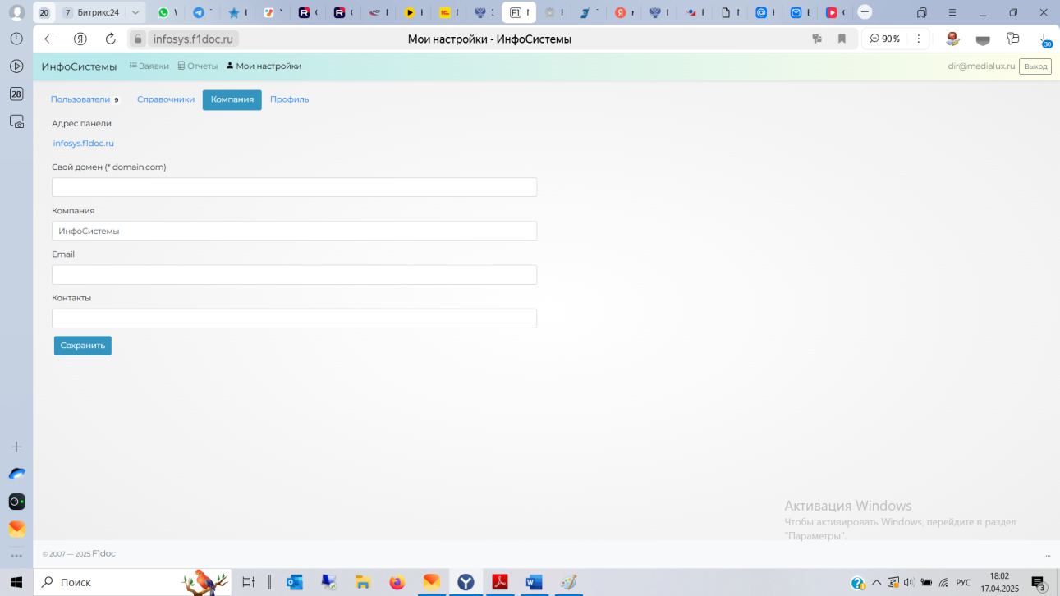

Рис. 11 – Экранная форма раздела Компания

Подраздел Профиль (рис. 12) позволяет редактировать данные текущего пользователя, включая контактные данные и пароль для входа в систему.

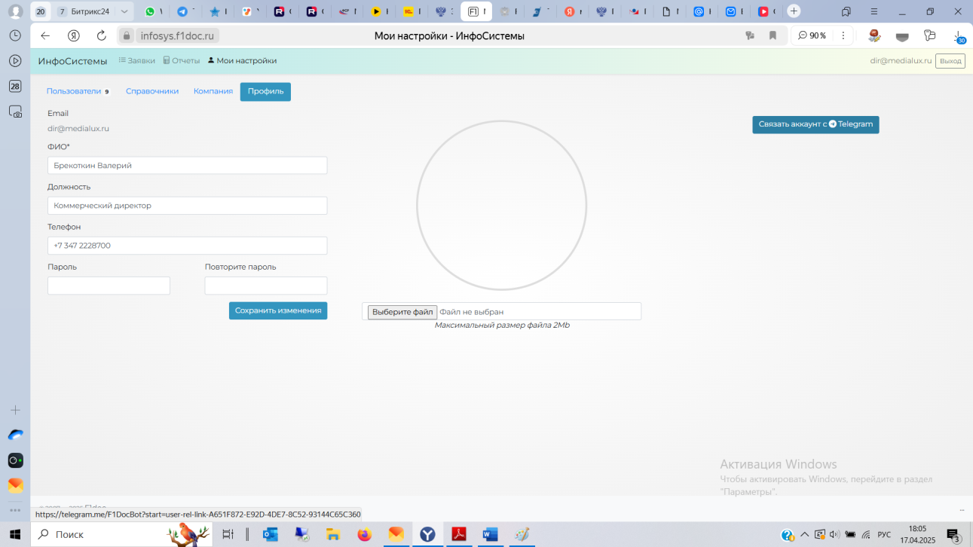

Рис. 12 – Экранная форма раздела Профиль

Основные рекомендации по использованию системы «F1Doc»:

- необходимо описывать проблемы максимально подробно и точно, несколько раз проверять правильность введенных данных

- не создавать дублирующие заявки

- не злоупотреблять функцией добавления комментариев

Это базовая инструкция по использованию системы «F1Doc». Если у вас возникли дополнительные вопросы, а также сложности в первоначальной настройке или использованию системы, обратитесь пожалуйста к администратору для получения помощи и дополнительных инструкций.

Контакты службы технической поддержки размещены на странице <https://f1doc.ru/contacts/>